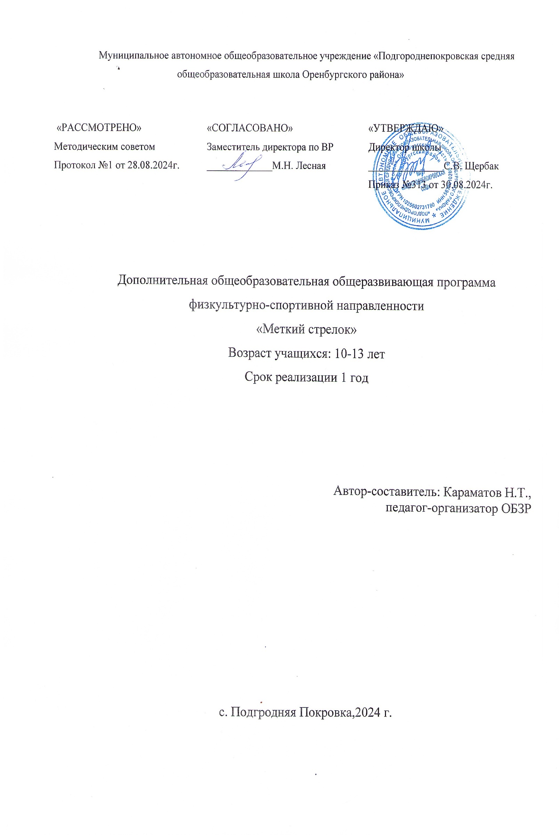

1. **Пояснительная записка**

Жизнь выдвигает на первый план проблемы укрепления физического, духовного и нравственного здоровья подрастающего поколения.

Стрелковый спорт пользуется большой популярностью среди молодежи и школьников. Он воспитывает у молодежи высокие морально-волевые качества, готовность к защите Отчества. Чем больше подросток получает информации, приобретает практических навыков, чем се­рьезнее психологическая подготовка к всевозмож­ным социальным и природным катаклизмам, тем выше его эмоционально-волевая устойчивость. Стрелковый спорт воспитывает смелость, мужество, самообладание, целеустремленность, трудолюбие, внимательность, самостоятельность. Силь­ные люди умеют распорядиться своими знаниями и опытом на пользу себе и окружающим, готовы прийти на помощь другим, решают проблемы гу­манными, законными путями.

Программа кружка «Меткий стрелок» ориентирована на развитие у школьников таких качеств, как ответственное отношение к труду, дисциплинированность, дружба и товарищество. Соревнования и сопутствующее им эмоциональное возбуждение являются проверкой характера юного спортсмена, его волевых качеств. Доставляя радость или огорчение, они мобилизуют стрелка на дальнейшее совершенствование, на проявление значительных усилий для самовоспитания. В содержание курса входит обучение школьников основам стрельбы из пневматической винтовки.

Данная программа составлена для обучающихся 5-10 классов, количество обучаемых в одном кружке -15 человек.

Количество педагогических часов (1 раз в неделю по 2 часа в каждой возрастной группе, всего 68 часов)

**Цели программы:**

* Привлечь детей и педагогов к активным формам повышения физической подготовки.
* Сделать более разнообразными, эффективными, целостными формы работы по гражданскому патриотическому воспитанию.
* ознакомить и научить учащихся стрельбе из пневматического оружия;
* Выявить лучших спортсменов для участия в городских соревнованиях по стрельбе;
* Развивать у школьников такие качества, которые будут обес­печивать не только достижения высоких результатов в стрелковом спорте (самообладание, внимательность и самостоятельность), но и сформируют социальный опыт школьника: готовность к защите Отечества, коллективизм, дружбу;
* Формировать готовность школьников к отношениям в обществе и преодоле­нию жизненных трудностей, проверка своих сил и возможностей, активное самовоспитание

***Задачи:***

*Воспитательные:*воспитание у школьников смелости и мужества, решительности и самообладания, ответственного отношения к личному здоровью как к индивидуальной и общественной ценности.

*Развивающие:* развитие духовных и физических качеств личности, обеспечивающих правильное поведе­ние в обществе; способствовать развитию лидерских качеств подростков; развитие умений работать в группе, коллек­тиве;

*Знания, умения и навыки:*получение знаний об основах стрельбы, получение навыков стрельбы из пневматической винтовки, получение навыков проведения физических упражнений для укрепления общей физической подготовки и для формирования правильной осанки.

Срок реализации дополнительной образовательной программы «Юный стрелок» один год.

***Форма и режим занятий:***

Рассказ с демонстрацией на материальной части и тренировка.

***Условия реализации программы объединения «Меткийй стрелок».***

- пневматические винтовки 4,5 мм – 6;

- мишень спортивная «П» – 100;

- мишень № 6 «б» – 50;

- мишень № 7 – 50.

***Методическое обеспечение:***

- упражнение выполняется из пневматической винтовки типа ИЖ-22;

- дистанция стрельбы 5 м;

- мишень — спортивная «П». Чёрный круг диаметром 29 мм, «Десятка» - диаметром 2 мм, расстояние между зонами -4,5 мм;

- положение для стрельбы — с руки, с опорой на стол или стойку;

- количество выстрелов — 3 пробных, 5 зачётных;

- норматив — выбить не менее 40 очков;

- мишень на 25м - № 6 «б», на 50м - № 7;

- положение для стрельбы — лёжа с руки с использованием ружейного ремня;

- количество выстрелов — 3 пробных, 10 зачётных;

- упражнение выполняется спортивно-охотничьими патронами;

- время на стрельбу — неограниченное.

***Итоги реализации:***

Участия в соревнованиях по пулевой стрельбе.

**2. Учебно-тематический план**

|  |  |  |  |  |
| --- | --- | --- | --- | --- |
| № | **Название темы** | **Общее кол-во часов** | **Теоретич. часть**  **(час.)** | **Практич. часть**  **(час.)** |
| 1. | Введение | 1 | 1 | - |
| 2. | Меры безопасности при проведении стрельб | 2 | 2 | - |
| 3 | Общие сведения о пневматическом оружии | 1 | 1 | - |
| 4 | Основы техники стрельбы | 10 | 2 | 8 |
| 5 | Правила соревнований | 1 | 1 | - |
| 6 | Изучение и совершенствование техники стрельбы. Тренировки | 37 | 2 | 35 |
| 7 | Общая физическая подготовка | 6 | 1 | 5 |
| 8 | Соревнования по стрельбе | 10 | - | 10 |
|  | **Всего** | 68 | 10 | 58 |

**3. Содержание программы**

Структурно программа состоит из восьми разделов.

**Раздел 1: Введение (1 час)**

Основы развития стрелкового спорта. Олимпийские чемпионы – россияне в стрелковом спорте. Ознакомление с программой и расписанием занятий. Ознакомление с методами местами проведения занятий. Закон «О всеобщей воинской обязанности». Обязанности дежурного по поддержанию порядка при проведении стрельб.

**Раздел 2**: **Меры обеспечения безопасности при проведении стрельбы из пневматической винтовки (2 часа)**

Порядок обращения с оружием. Правила поведения в помещении для проведения стрельбы (спортзале, улице, лыжная база и др.). Сигналы и команды, подаваемые при проведении стрельб и их выполнение. Изучение инструкции по обеспечению мер безопасности при проведении стрельб.

**Раздел 3: Общие сведения о пневматическом оружии (1 час)**

**Материальная часть ПВ**.

Назначение и боевые свойства пневматического оружия. Общее устройство винтовок ИЖ -22. Устройство, назначение и работа основных частей и механизмов оружия: ствол, прицел, ствольная коробка, поршень, боевая пружина, ложа, спусковой механизм, блокировка спуска. Внесение поправок на прицеле. Осмотр оружия. Подготовка оружия к стрельбе, его заряжение и разряжение. Уход за оружием.

**Раздел 4:** **Основы техники стрельбы (10 часа)**

**Основы стрельбы.**

Явление выстрела. Движение пули по каналу ствола. Начальная скорость. Отдача ружья, полет пули в воздухе. Образование траектории и её элементы. Прицеливание. Варианты техники спуска курка. Подбор пулек. Темп стрельбы, выполнение упражнения в условиях соревнований.

**Основы техники стрельбы**.

Изготовки при стрельбе из положения стоя, с колена, лёжа. Особенности изготовки с учетом индивидуальных особенностей спортсмена, баланс оружия. Спуск курка.

**Раздел 5: Правила соревнований (1час)**

Порядок стрельбы. Перерывы в стрельбе. Ошибки и помехи при медленной стрельбе. Нарушение правил соревнований. Определение занятых мест. Представители, тренеры и капитаны команд. Допуск участников к соревнованиям. Меры безопасности при обращении с оружием при проведении соревнований. Общие обязанности и права членов судейской коллегии.

Практические занятия: выполнение обязанностей судьи линии огня, судьи линии мишеней, судьи контролера, судьи показчика.

Тренировка в прицеливании.

**Раздел 6: Изучение и совершенствование техники стрельбы.**

**Тренировки (37 часов)**

**Приемы изготовки. Прицеливание. Спуск курка.**

Показ приемов изготовки для стрельбы сидя с опорой локтями о стол или стойку. Положение корпуса, рук, ног, головы, положение кисти правой руки на шейке приклада и приклада у плеча. Положение указательного пальца на спусковом крючке.

Понятие прицеливания. Спуск курка. Порядок заряжания и разряжения винтовки.

Изучение и освоение приемов изготовки. Тренировка.

**Раздел 7: Общая физическая подготовка (6 часов).**

Упражнения на расслабление различных групп мышц. На развитие координации и точности движений. Упражнения на формирование правильной осанки.

Спортивные и подвижные игры как средство активного отдыха. Упражнения с партнерами в равновесии, в сопротивлении.

**Раздел 8: Соревнования по стрельбе (10 часов)**

**4. Методическое обеспечение программы**

Большие возможности для учебно-воспитательной работы заложены в принципе совместной деятельности учителя и уче­ника. Занятия необходимо строить так, чтобы учащиеся сами находили нужное решение, опираясь на свой опыт, полученные знания и умения.

Для повышения интереса обучающихся к занятиям и более успешного решения образовательных, воспитательных и оздо­ровительных задач на уроках рекомендуется применять разно­образные формы и методы их проведения.

Словесные методы создают у обучающихся предвари­тельные представления об изучаемом движении. Для этой цели учитель использует: объяснение, рассказ, замечание, команды, указания, инструкции.

Наглядные методы применяются главным образом в виде показа упражнения, наглядных пособий, видеофильмов. Эти методы помогают создать у обучающихся конкретные пред­ставления об изучаемых действиях.

Практические методы позволяют освоить практиче­ские навыки и умения.

Формы обучения: индивидуальная, фронтальная, груп­повая, поточная.

Дидактические и демонстрационные материалы:Упражнения учебные приборы и оборудование: пневматические винтовки, цветные таблицы, видеофильмы.

Место проведения учебных занятий и тренировок и хранения оружия: школьные помещения: спортивный зал, лыжная база, оружейная комната.

|  |  |  |  |  |
| --- | --- | --- | --- | --- |
| **Дата** | | **№ п.п.** | **Тема** | **Кол – во часов** |
| **План** | **Факт** |

**5. Ожидаемый результат изучения курса.**

В результате изучения курса «Юный стрелок» учащийся должен

•**знать:**

Основы стрельбы их пневматической винтовки

• **уметь:**

Находить рациональную изготовку для производства точного выстрела, уметь правильно нажимать на спусковой крючок;

Проводить физические упражнения для повышения функциональных возможностей своего организма, для своего всестороннего гармоничного развития

|  |  |  |
| --- | --- | --- |
| **Тематический план** | | |
| **№** | **Тема** | **Итого** |
| 1 | Вводное занятие. Инструктаж по ТБ и ОЗ. ПДД | 2 |
| 2 | Меры безопасности при стрельбе из пневматической винтовки. | 2 |
| 3 | Гигиена, режим, физическая подготовка. | 2 |
| 4 | Назначение, устройство, уход за пневматическим оружием. | 6 |
| 5 | Организация выполнения учебных стрельб. | 6 |
| 6 | Производство стрельбы из пневматической винтовки | 44 |
| 7 | Зачетные стрельбы. | 6 |
| 8 | Всего | 68 |

**Календарно – тематическое планирование**

|  |  |  |  |  |
| --- | --- | --- | --- | --- |
| **Дата** | | **№ п.п.** | **Тема** | **Кол – во часов** |
| **План** | **Факт** |
|  |  | 1 | Вводное занятие. Инструктаж по ТБ и ОЗ. ПДД. | 1 |
|  |  | 2 | Меры безопасности при стрельбе из пневматической винтовки в тире | 1 |
|  |  | 3 | Гигиена, закаливание, режим и питание стрелка-спортсмена. | 1 |
|  |  | 4 | Гигиена, закаливание, режим и питание стрелка-спортсмена. | 1 |
|  |  | 5 | Назначение и устройство частей и механизмов пневматической винтовки. | 1 |
|  |  | 6 | Назначение и устройство частей и механизмов пневматической винтовки. | 1 |
|  |  | 7 | Уход за пневматическим оружием и его хранением. Практическая работа. | 1 |
|  |  | 8 | Уход за пневматическим оружием и его хранением. Практическая работа. | 1 |
|  |  | 9 | Уход за пневматическим оружием и его хранением. Практическая работа. | 1 |
|  |  | 10 | Уход за пневматическим оружием и его хранением. Практическая работа. | 1 |
|  |  | 11 | Изготовка к стрельбе из пневматической винтовки. | 1 |
|  |  | 12 | Изготовка к стрельбе из пневматической винтовки. | 1 |
|  |  | 13 | Производство стрельбы из пневматической винтовки. | 1 |
|  |  | 14 | Производство стрельбы из пневматической винтовки. | 1 |
|  |  | 15 | Практические стрельбы из пневматической  винтовки. Меры безопасности | 1 |
|  |  | 16 | Практические стрельбы из пневматической  винтовки. Меры безопасности | 1 |
|  |  | 17 | Приемы стрельбы сидя с упора. | 1 |
|  |  | 18 | Приемы стрельбы сидя с упора. | 1 |
|  |  | 19 | Приемы стрельбы сидя с упора. | 1 |
|  |  | 20 | Приемы стрельбы сидя с упора. | 1 |
|  |  | 21 | Приемы стрельбы сидя с упора. | 1 |
|  |  | 22 | Приемы стрельбы сидя с упора. | 1 |
|  |  | 23 | Приемы стрельбы сидя с упора. | 1 |
|  |  | 24 | Приемы стрельбы сидя с упора. | 1 |
|  |  | 25 | Приемы стрельбы сидя с упора. | 1 |
|  |  | 26 | Приемы стрельбы сидя с упора. | 1 |
|  |  | 27 | Приемы стрельбы сидя с упора. | 1 |
|  |  | 28 | Приемы стрельбы сидя с упора. | 1 |
|  |  | 29 | Организация выполнения учебных стрельб. | 1 |
|  |  | 30 | Организация выполнения учебных стрельб. | 1 |
|  |  | 31 | Зачетная стрельба | 1 |
|  |  | 32 | Зачетная стрельба | 1 |
|  |  | 33 | Приемы стрельбы лежа с упора. | 1 |
|  |  | 34 | Приемы стрельбы лежа с упора. | 1 |
|  |  | 35 | Приемы стрельбы лежа с упора. | 1 |
|  |  | 36 | Приемы стрельбы лежа с упора. | 1 |
|  |  | 37 | Приемы стрельбы лежа с упора. | 1 |
|  |  | 38 | Приемы стрельбы лежа с упора. | 1 |
|  |  | 39 | Приемы стрельбы лежа с упора. | 1 |
|  |  | 40 | Приемы стрельбы лежа с упора. | 1 |
|  |  | 41 | Приемы стрельбы лежа с упора. | 1 |
|  |  | 42 | Приемы стрельбы лежа с упора. | 1 |
|  |  | 43 | Общая и специальная физическая подготовка стрелка. | 1 |
|  |  | 44 | Общая и специальная физическая подготовка стрелка. | 1 |
|  |  | 45 | Приемы стрельбы от стойки с упора. | 1 |
|  |  | 46 | Приемы стрельбы от стойки с упора. | 1 |
|  |  | 47 | Приемы стрельбы от стойки с упора. | 1 |
|  |  | 48 | Приемы стрельбы от стойки с упора. | 1 |
|  |  | 49 | Приемы стрельбы от стойки с упора. | 1 |
|  |  | 50 | Приемы стрельбы от стойки с упора. | 1 |
|  |  | 51 | Приемы стрельбы от стойки с упора. | 1 |
|  |  | 52 | Приемы стрельбы от стойки с упора. | 1 |
|  |  | 53 | Приемы стрельбы от стойки с упора. | 1 |
|  |  | 54 | Приемы стрельбы от стойки с упора. | 1 |
|  |  | 55 | Приемы стрельбы от стойки с упора. | 1 |
|  |  | 56 | Приемы стрельбы от стойки с упора. | 1 |
|  |  | 57 | Специальная стрелковая подготовка. | 1 |
|  |  | 58 | Специальная стрелковая подготовка. | 1 |
|  |  | 59 | Приемы стрельбы стоя . | 1 |
|  |  | 60 | Приемы стрельбы стоя . | 1 |
|  |  | 61 | Приемы стрельбы стоя . | 1 |
|  |  | 62 | Приемы стрельбы стоя . | 1 |
|  |  | 63 | Приемы стрельбы стоя . | 1 |
|  |  | 64 | Приемы стрельбы стоя . | 1 |
|  |  | 65 | Приемы стрельбы стоя . | 1 |
|  |  | 66 | Приемы стрельбы стоя . | 1 |
|  |  | 67 | Организация выполнения учебных стрельб. | 1 |
|  |  | 68 | Организация выполнения учебных стрельб. Зачетные стрельбы. | 1 |

**6. Список литературы.**

1. Вайнштейн Л.М. Психология в пулевой стрельбе.- М., ФиС, 1969.

2. Гачачиладзе Л.В., Орлов В.А. Физическая подготовка стрелка.- М., ДОСААФ, 1986.

3. Дворкин А.Д. Массовые пневматические винтовки. М.: ДОСААФ, 1986.

4. Дворкин А.Д. Стрельба из пневматических винтовок.- М., ДОСААФ, 1986.

5. Жилина М.Я. Методика тренировки стрелка-спортсмена. – М., ФиС, 1986.

6. История винтовки от пищали до автомата, издание журнала "Техника-молодежи", 1993.- 11с.;

7. Наставления по стрелковому делу, Воениздат, 1985.- 111с.;

8. Основы стрельбы из стрелкового оружия;

9. Правила соревнований по стрелковому спорту. - М.: ДОСААФ, 1986.